Границы деятельности ООО «УПТК «ТПС»
Котельная промышленной площадки «А» пр-т. Машиностроителей, 81.
Котельная обеспечивает тепловой энергией часть зданий и сооружения завода ОАО «ЯЗДА», сторонних потребителей, в число которых входят объекты соцкультбыта и жилой фонд Заволжского района г. Ярославля (3,5,6 микрорайоны и Нижний поселок).
На рисунке 1 приведена зона тепловых сетей котельной ООО «УПТК «ТПС».
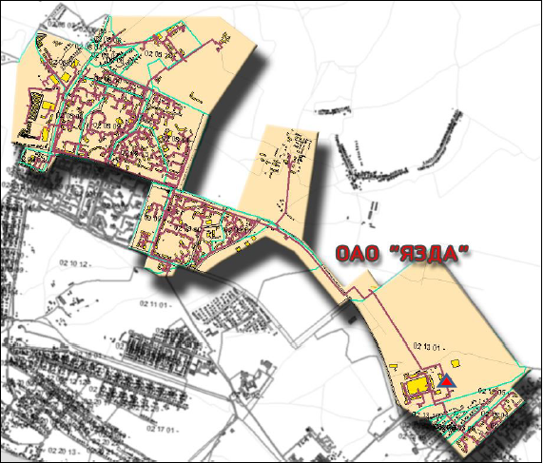
Рисунок 1 - Зона тепловых сетей котельной ООО "УПТК "ТПС"

